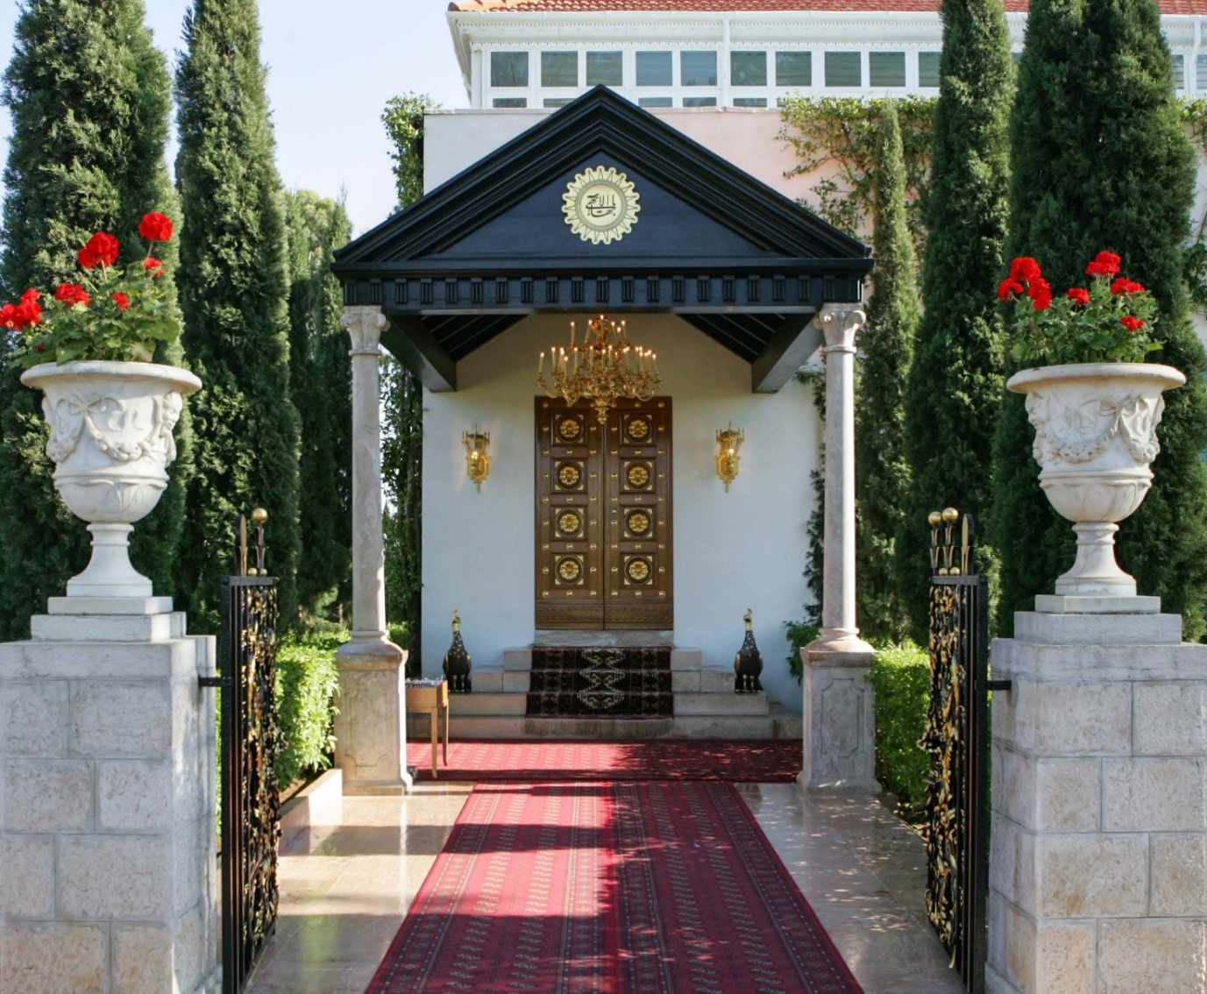
ประตูทางเข้าพระสถูปของพระบาฮาอุลลาห์

1. พระสถูปของพระบาฮาอุลลาห์ [Shrine of Bahá’u’lláh]

“ที่จริงแล้ว เกบเบลห์ คือ พระผู้ซึ่งพระผู้เป็นเจ้าจะทรงทำให้ปรากฏองค์ เมื่อไรก็ตามที่พระองค์เคลื่อนที่ เกบเบลห์ ก็เคลื่อนที่จนกระทั่งพระองค์สงบนิ่ง” (พระบาฮาอุลลาห์)

“เราบัญชาให้เจ้าสวดมนต์ตามหลักศาสนา.... เมื่อเจ้าประสงค์จะสวดบทนี้ จงหันหน้าไปยังราชสำนักซึ่งเป็นที่สถิตอันทรงความศักดิ์สิทธิ์ที่สุดของเรา จุดอันศักดิ์สิทธิ์แห่งนี้เป็นที่ซึ่งพระผู้เป็นเจ้าทรงบันดาลให้เป็นศูนย์กลางที่เหล่าเทพยดาบนสรวงสวรรค์เหินบินวนอยู่รอบๆ เป็นจุดที่พระองค์ทรงบัญชาให้เป็นสถานที่สักการะบูชาสำหรับผู้ที่อาศัยอยู่ในเมืองอันเป็นอมตะ เป็นสถานที่อันเป็นที่มาแห่งอำนาจสั่งการบรรดาผู้ที่อยู่บนสวรรค์และบนโลก และเมื่อดวงอาทิตย์แห่งสัจธรรมและพระดำรัสถึงแก่กาลอัสดง จงหันหน้าไปยังจุดที่เราได้บัญชาเจ้าไว้แล้ว ที่จริงแล้ว พระองค์คือพระผู้ทรงอานุภาพและเป็นพระผู้ทรงตรัสรู้” (พระบาฮาอุลลาห์)
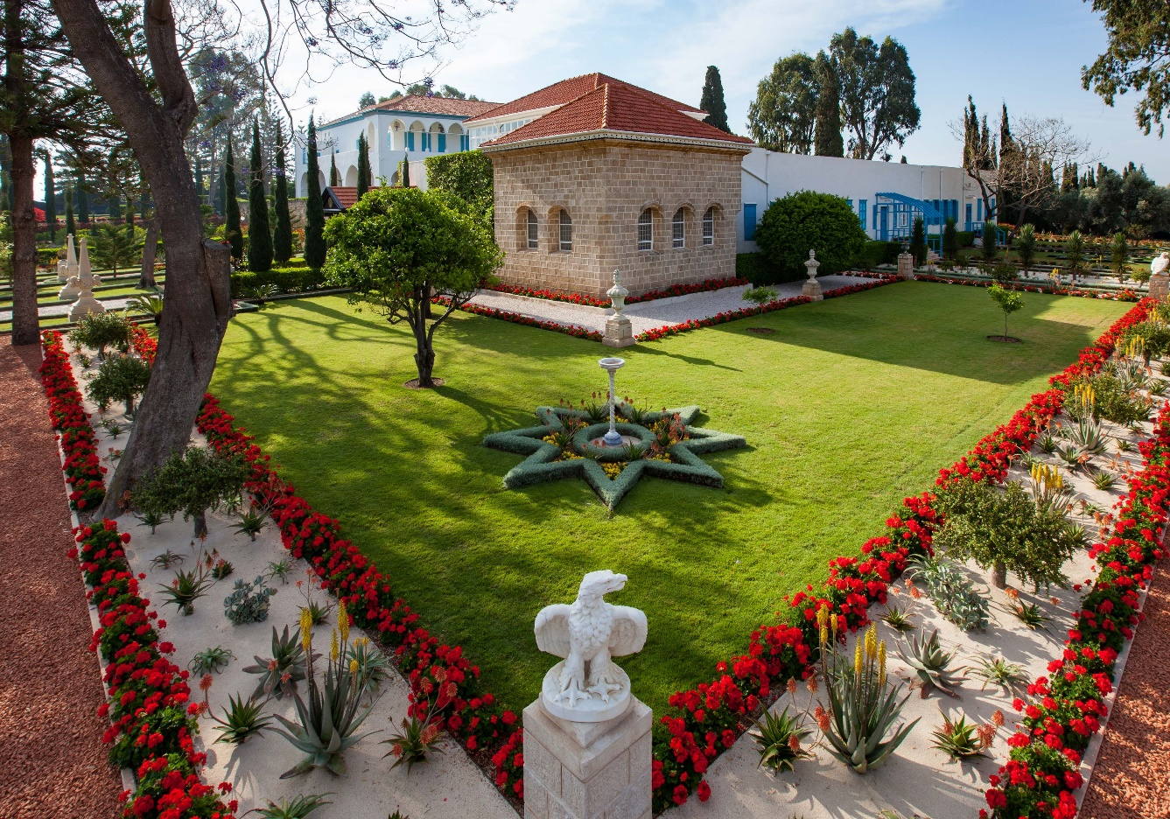
พระสถูปของพระบาฮาอุลลาห์

ห้องนี้เป็นห้องที่พระบาฮาอุลลาห์ทรงบรรทมในวันที่ทรงเสด็จสู่สวรรค์หลังจากดวงอาทิตย์ตกในวันที่ 29 พฤษภาคม พ.ศ. 2435 (ค.ศ. 1892) เป็นห้องที่อยู่ทางทิศเหนือสุดของบ้านของบุตรเขยของพระองค์ซึ่งมีชื่อว่าซียิด อาลี อัฟนาน ท่านโชกิ เอฟเฟนดิ ในฐานะเป็นผู้นำศาสนาได้รับสิทธิถาวรในการดูแลพระสถูปแห่งนี้เมื่อต้นปี พ.ศ. 2463 (ค.ศ. 1920) ซึ่งอยู่ในช่วงหลังวิกฤตการณ์ที่ก่อโดยบรรดาผู้ละเมิดพระปฏิญญาซึ่งเข้ามายึดครองคฤหาสน์ ที่อยู่ติดกัน ท่านโชกิ เอฟเฟนดิ ได้ปรับปรุงแก้ไขทางเข้าพระสถูปและต่อเติมหลังคาทางเดินหน้ามุขในปี พ.ศ. 2483 (ค.ศ. 1940) พร้อมทั้งได้สร้างประตูโค้งซึ่งเป็นไม้โอ๊คแกะสลักในปี พ.ศ. 2500 (ค.ศ. 1957)

“สำหรับบุคคลทั่วไปทางเข้าสู่ เกบเบลห์ ของศูนย์กลางบาไฮแห่งโลกสามารถเดินตัดผ่านบริเวณศักดิ์สิทธิ์แล้วก็จะถึงราชสำนักอันเป็นที่สักการะบูชาตามลำดับดังนี้คือ บริเวณด้านนอกและด้านในราชสำนัก และแล้วก็จะถึงพระธรณีประตูของพระผู้ทรงความงามอันอุดมพร พระผู้ทรงความศักดิ์สิทธิ์เหนือความศักดิ์สิทธิ์ทั้งปวง” (ท่านโชกิ เอฟเฟนดิ)

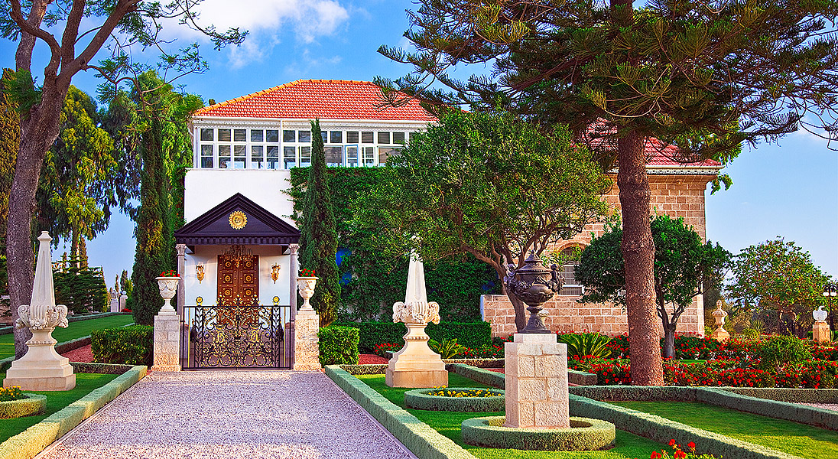
ประตูทางเข้าพระสถูปของพระบาฮาอุลลาห์

“ ‘อาณาบริเวณอันศักดิ์สิทธิ์’ ในที่นี้คือทรัพย์สินของศาสนาในบาห์จี ซึ่งรวมถึงคฤหาสน์ของพระบาฮาอุลลาห์ซึ่งอยู่ทางทิศตะวันออกของพระสถูปของพระบาฮาอุลลาห์รวมทั้งสวนและภูมิประเทศซึ่งอยู่รอบๆ พระสถูป”

“ ‘ราชสำนักอันศักดิ์สิทธิ์’ ก็คือ ฮารามิ อัคดัส ซึ่งประกอบด้วยภูมิประเทศและสวนที่ได้รับการตกแต่งเป็นแนวสวยงามสู่พระสถูปและคฤหาสน์ บางข้อเขียนของท่านศาสนภิบาลระบุไว้ว่าเป็นราชสำนักด้านนอกของพระสถูป….”

“ถ้าจะพูดอย่างเฉพาะเจาะจง ‘สถานที่ศักดิ์สิทธิ์ด้านนอก’ ยังรวมถึงราชสำนักเล็กๆ ที่มีประตูเล็กๆ มีหน้ามุขและมีบันไดสองสามขั้นสู่ทางเข้าราชสำนักชั้นในของพระสถูป….”

“ส่วน ‘สถานที่ศักดิ์สิทธิ์ด้านใน’ ก็คืออาณาบริเวณที่มีหลังคา มีสวนหย่อมอันสวยงามอยู่ตรงกลาง รอบล้อมด้วยทางเดินที่ปูพรม เป็นที่ที่เมื่อผู้แสวงบุญและผู้มาเยี่ยมยืนสวดมนต์ก็จะเห็น ‘พระธรณีประตูอันศักดิ์สิทธิ์’ และ ‘สถานที่ฝังพระบรมธาตุของผู้ทรงความศักดิ์สิทธิ์เหนือความศักดิ์สิทธิ์ทั้งหลาย’ ที่ซึ่งท่านศาสนภิบาลได้เขียนไว้ว่า ‘เป็นพระบรมธาตุอันทรงความศักดิ์สิทธ์ที่สุดเท่าที่โลกได้รับไว้ในอ้อมอก’ ”

คือจุดศูนย์กลางแห่งการสักการะบูชา บาไฮศาสนิกชนหันมายังจุดนี้ตอนสวดมนต์อธิษฐานประจำวัน พระสถูปของพระบาฮาอุลลาห์ซึ่งประดิษฐานอยู่ที่เมืองบาห์จีคือจุดศูนย์กลางแห่งการสักการะบูชาของบาไฮศาสนิกชน
พระบาฮาอุลลาห์
Kitáb-i-Aqdas, par. 137.
Kitáb-i-Aqdas, par. 6.
ศาสนภิบาลของศาสนาบาไฮ และ หลานชายคนโตของพระอับดุลบาฮา
ของพระบาฮาอุลลาห์ในบาห์จี
Messages to the Bahá’í World: 1950–1957, p. 30.
Haram-i-Aqdas
Bahá’í News, January 1966, no. 418, p. 4.

